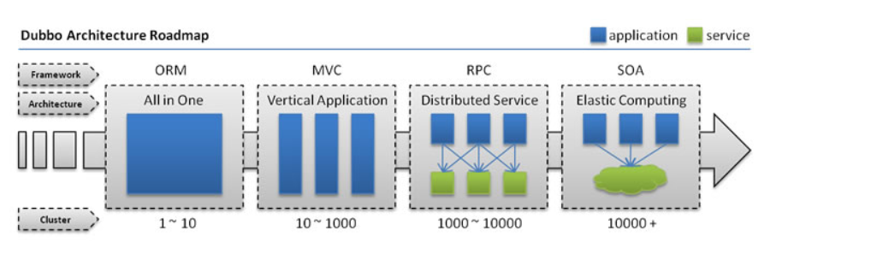

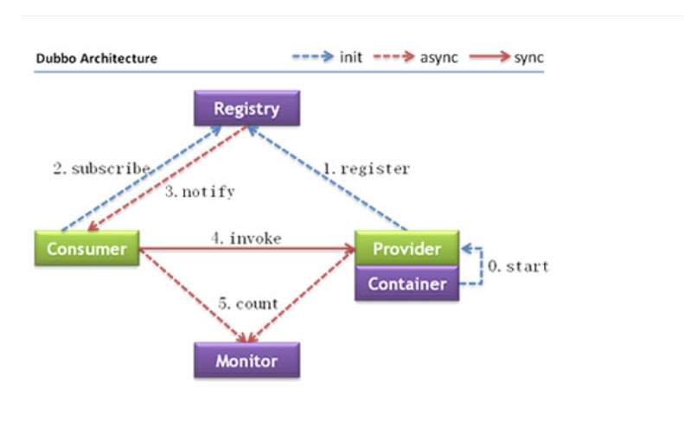

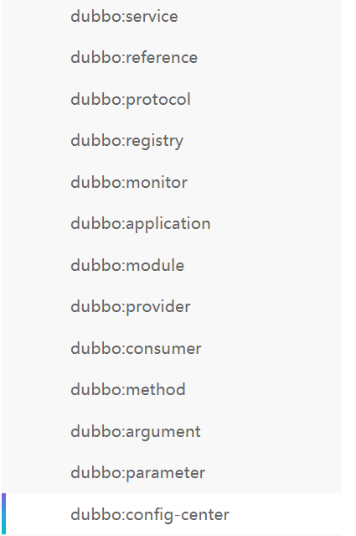

* 启动时检查
* 集群容错

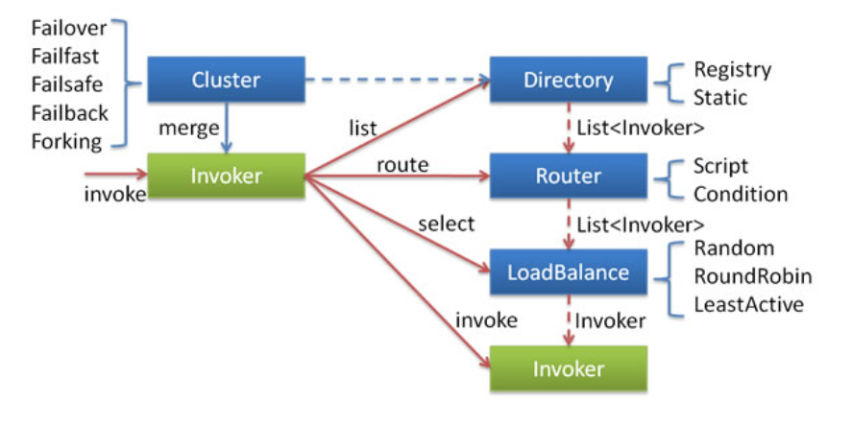

### **Failover Cluster**

失败自动切换，当出现失败，重试其它服务器 [[1]](http://dubbo.apache.org/zh-cn/docs/user/demos/fault-tolerent-strategy.html" \l "fn1)。通常用于读操作，但重试会带来更长延迟。可通过 retries="2" 来设置重试次数(不含第一次)。

### **Failfast Cluster**

快速失败，只发起一次调用，失败立即报错。通常用于非幂等性的写操作，比如新增记录。

### **Failsafe Cluster**

失败安全，出现异常时，直接忽略。通常用于写入审计日志等操作。

### **Failback Cluster**

失败自动恢复，后台记录失败请求，定时重发。通常用于消息通知操作。

### **Forking Cluster**

并行调用多个服务器，只要一个成功即返回。通常用于实时性要求较高的读操作，但需要浪费更多服务资源。可通过 forks="2" 来设置最大并行数。

### **Broadcast Cluster**

广播调用所有提供者，逐个调用，任意一台报错则报错 [[2]](http://dubbo.apache.org/zh-cn/docs/user/demos/fault-tolerent-strategy.html" \l "fn2)。通常用于通知所有提供者更新缓存或日志等本地资源信息。

* 负载均衡

### **Random LoadBalance**

### **RoundRobin LoadBalance**

### **LeastActive LoadBalance**

### **ConsistentHash LoadBalance**

* 直连提供者

*<dubbo:reference id="xxxService" interface="com.zsy.dubbo.api.DemoService" url="dubbo://localhost:20890" />*

* 路由规则

1. 条件路由

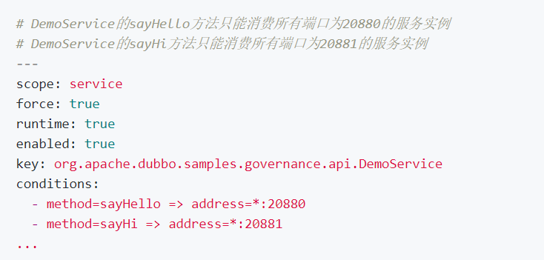

1. 标签路由

标签路由通过将某一个或多个服务的提供者划分到同一个分组，约束流量只在指定分组中流转，从而实现流量隔离的目的

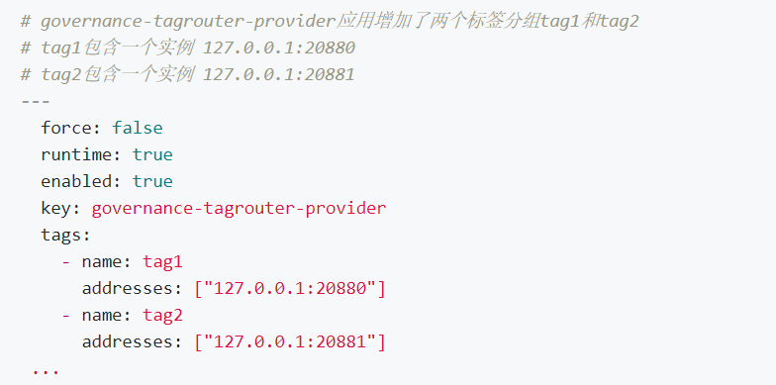

* 服务降级

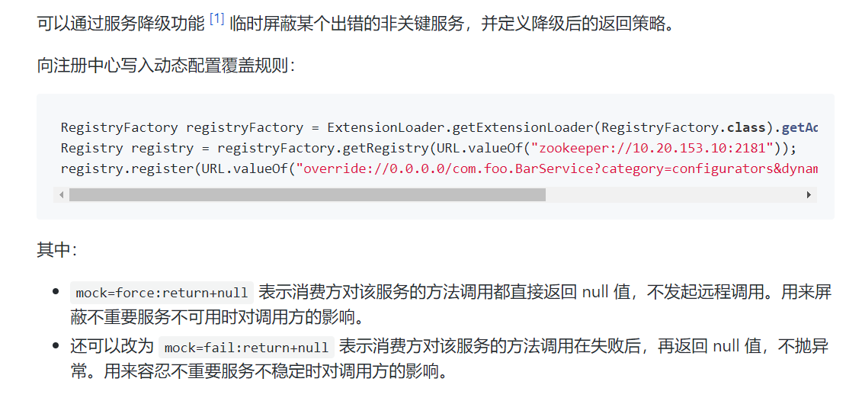

* 多协议，只订阅，多注册中心，结果缓存，延迟暴露等等